
Die Abbildung kann ein Symbolfoto sein.
Artikel: | RASENMÄHER
Modell: | 51 SPT

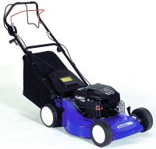
Motor: | Tec CenturaV50 – 5 PS
Antrieb: | Radantrieb
Gehäuse: | Stahl
Schnittbreite: | 51 cm
Räder: | doppelt-kugelgelagert
Höhenverstellung: | 5-fach
Grasfangvorrichtung: | 60 L Gewebe

€ 499,-

